YAPI KOOPERATİFİ VE ÜST KURULUŞLARININ OLAĞAN VE OLAĞANÜSTÜ GENEL KURUL TOPLANTILARI 31/07/2020 TARİHİNE KADAR ERTELENDİ
17 Nisan 2020
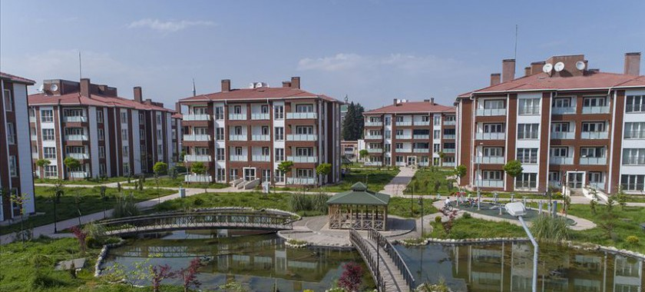
17 Nisan 2020 tarihli Resmi Gazete'de yayınlanarak yürürlüğe giren 7244 Yeni Koronavirüs (COVID-19) Salgınının Ekonomik ve Sosyal Hayata Etkilerinin Azaltılması Hakkında Kanun ile Bazı Kanunlarda Değişiklik Yapılmasına Dair Kanunun 2. maddesi d bendi "24/4/1969 tarihli ve 1163 sayılı Kooperatifler Kanunu kapsamındaki genel kurul toplantıları 31/7/2020 tarihine kadar ertelenir. Bu süre, ilgili Bakan tarafından 3 aya kadar uzatılabilir. Ertelenen genel kurul toplantıları, ertelemenin sona erdiği tarihten itibaren üç ay içinde yapılır. Mevcut organların görev, yetki ve sorumlulukları erteleme süresi sonrasında yapılacak ilk genel kurula kadar devam eder." gereğince İlimiz dahilindeki yapı kooperatiflerinin genel kurulları 31/07/2020 tarihine kadar ertelenmiş olup genel kurulların 31/07/2020 tarihini izleyen 3 ay içerisinde yapılması gerekmektedir.
Bakanlığımız talimatı gereği; kooperatif genel kurulları 31.07.2020 tarihine kadar ertelenmiş olup, genel kurulların bu ertelemenin sonu tarihinden itibaren 3 ay içerisinde yapılması düzenlenmiştir. Mevcut organların görev ve sorumlulukları erteleme süresi sonunda yapılacak ilk genel kurula kadar devam edecektir.

